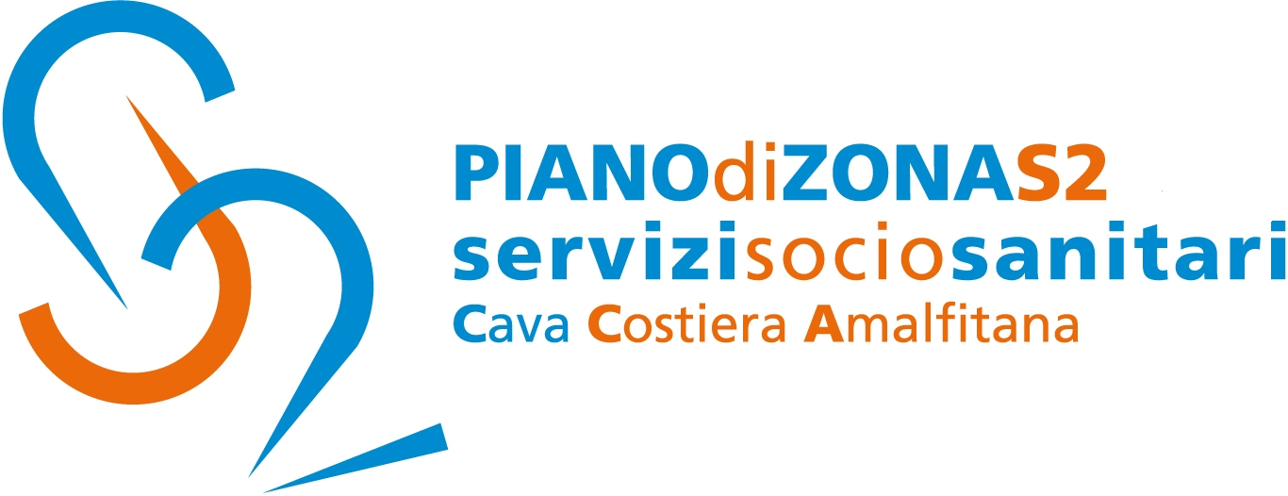

Comunicato Stampa 7 maggio 2019

Cava de’Tirreni: Asilo comunale di via Carillo,
partito il progetto di prevenzione delle malattie allergiche respiratorie
ed asma infantile “Il mio respiro…la mia vita”.

Tante curiosità da parte di genitori e nonni e tanti luoghi comuni da sfatare ma, soprattutto, insegnare a chi si prende cura dei bambini, a casa come a scuola, a contenere ansia e momenti di panico.
Con questo spirito ha avuto inizio questa mattina, presso l’Asilo comunale di Cava de’Tirreni, il progetto di prevenzione delle malattie allergiche respiratorie ed asma infantile intitolato “Il mio respiro…la mia vita”.
L’iniziativa interessa 15 bambini che compiono tre anni di età nel primo semestre 2019. Il progetto sarà a cura del dr. Francesco Califano medico pediatra, già responsabile UOMI del Distretto sanitario n°63 Cava Costa d’Amalfi, coadiuvato dalla dottoressa Marina Bisogno, psicologa.
Il progetto è rivolto agli educatori ed al personale dell’Asilo comunale ed ai genitori degli alunni. Obiettivo è quello di sensibilizzare sul tema un numero crescente di cittadini, soprattutto genitori di bambini potenzialmente allergici.
“Questa iniziativa è davvero lodevole- ha affermato Antonella Garofalo, assessore alle Politiche sociali del comune di Cava de’Tirreni- nel portare il suo saluto ai partecipanti- perché io stessa sono un soggetto asmatico e pur avendo avuto questo problema in età giovanile, alcuni anni fa, ho vissuto una vita serena facendo sport, socializzando normalmente con i miei coetanei e diventando mamma. La prevenzione è importante ed è fondamentale dare ai genitori ed al nostro personale tutti gli strumenti per poter intervenire in sicurezza e tranquillità”.
Il dr. Francesco Califano ha introdotto i partecipanti al percorso di conoscenza delle patologie di origine allergica che riguardano un’ampia fascia di allergeni, da quelli alimentari a quelli ambientali.
“Il soggetto allergico lo è dalla nascita – ha precisato il pediatra- si interviene entro i tre anni perché sia l'allergia alimentare che ambientale si manifestano ed è necessario evitare che la sintomatologia peggiori.”
Tra le curiosità trattate anche quella legata ad alcune razze di cani che non causano allergie, così che gli amici a quattro zampe lo possano essere anche dei bambini.
“Vi sono alimenti che possono essere mangiati –ha spiegato il dr. Califano- devono solo essere somministrati in piccole quantità ma non del tutto privati ai bambini.”
Il progetto è strutturato su un mini corso rivolto ad educatori, personale in genere, genitori; l’esecuzione di prick test ai bambini nel target previsto, cioè di un esame diagnostico che serve per individuare le cause di un’allergia respiratoria o di un’allergia ad alimenti; elaborazione e divulgazione dei risultati raggiunti.
I prossimi tre incontri, che si svolgeranno il 14, 21 e 29 maggio interesseranno cinque bambini per ciascuno di essi per lo svolgimento del test diagnostico.
Con preghiera della massima diffusione, si inviano cordiali saluti.
Addetto alla comunicazione
Silvia Lamberti

